Guía2. Desarrollo Proyecto APT
Asignatura Capstone

1. Resumen avance Proyecto APT
A continuación, encontrarás distintos campos que deberás completar con la información solicitada.

Resumen de avance proyecto APT | Durante esta fase, nos hemos centrado en asentar las bases estructurales y geoespaciales de UBIK. En el Sprint 1 completamos la configuración de entornos y el diseño del esquema de la base de datos en PostgreSQL integrando la extensión PostGIS para habilitar las consultas espaciales, además de desplegar la API REST base en NestJS y los flujos de autenticación. Posteriormente, en el Sprint 2 avanzamos en el módulo geoespacial (frontend y backend), logrando la integración del mapa interactivo, el centrado mediante GPS del dispositivo y los filtros por radio de distancia para descubrir eventos cercanos. Con esto, hemos cumplido el objetivo de implementar el backend distribuido asegurando la latencia requerida en el mapa interactivo.
Objetivos | No hubo ajustes, se mantienen los definidos originalmente.  - General: Desarrollar e implementar una plataforma web y móvil georreferenciada complementada por Inteligencia Artificial para la exploración, recomendación personalizada y gestión de eventos sociales y comunitarios.  - Específicos cumplidos al momento:  - Implementar un backend distribuido con latencias de respuesta en mapa inferiores a 300 ms.
Metodología | No hubo ajustes, se mantiene la metodología original.  Se sigue aplicando Scrum Adaptado en Sprints de 3 semanas (Sprints 1 y 2 ejecutados). El flujo se controla visualmente por Kanban (Trello/GitHub Projects) y a nivel de código se mantiene el uso de GitFlow, operando bajo un modelo de arquitectura cliente-servidor desacoplada.
Evidencias de avance | Entorno y API Base (Sprint 1): Evidencia del repositorio con el código fuente de la API en NestJS, configuración del modelo de datos en PostgreSQL + PostGIS, y validación de autenticación de usuarios mediante tokens JWT. Esto demuestra el despliegue fundacional de la arquitectura de backend.  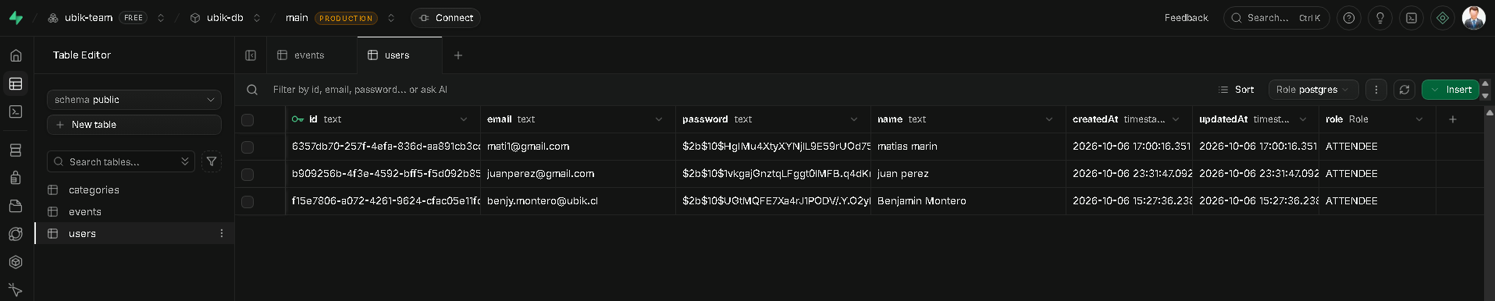
Módulo Geoespacial (Sprint 2): Capturas y demostración en entorno de desarrollo del mapa interactivo construido en React/Next.js con el centrado por GPS funcionando y la ejecución exitosa de consultas espaciales en la base de datos por debajo de los 300 ms. La calidad se resguardó mediante pruebas unitarias en el backend para verificar los endpoints espaciales y asegurando que las ramas en Git (develop y main) solo integren código mediante Pull Requests revisados por ambos miembros del equipo, aplicando buenas prácticas de desarrollo de software. (Adjunto a este documento se entregan los enlaces al repositorio de código y capturas de pantalla de la ejecución local).
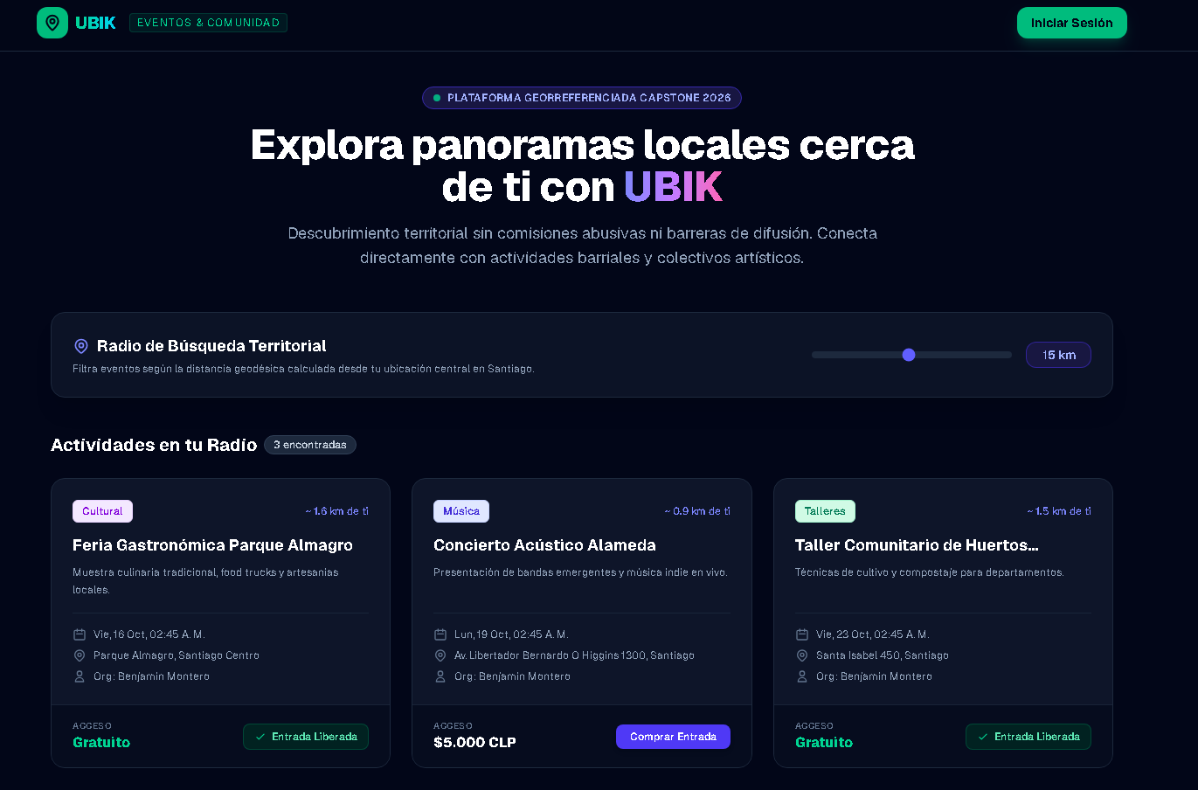
2. Monitoreo del Plan de Trabajo
Examina cuidadosamente tu plan de trabajo, enfocándote especialmente en la columna de estado de avance y ajustes.

Plan de Trabajo
Competencia o unidades de competencias | Actividades | Recursos | Duración de la actividad | Responsable | Observaciones | Estado de avance | Ajustes
Diseñar y generar soluciones que permitan resolver los requerimientos de información, considerando bases de datos... | Sprint 1: Configuración inicial y Autenticación. | Computadores, Entornos de desarrollo, Git/Github, PostgreSQL, PostGIS, NestJS | Semanas 1 a 3 | Matías Marín (BD/API) y Benjamín Montero (Frontend) | Dificultad: Posibles retrasos en modelado de base de datos | Completado | Ninguno.
Desarrollar proyectos de software innovadores para plataformas y dispositivos móviles... por medio de marcos de trabajo y buenas prácticas. | Sprint 2: Módulo Geoespacial. | React/Next.js, API REST en NestJS, Herramientas de geolocalización | Semanas 4 a 6 | Matías Marín (Líder Arquitectura Geoespacial) | Dificultad crítica: Optimizar latencia de consultas geoespaciales por debajo de 300 ms | Completado | Ninguno.
Diseñar soluciones de software... de acuerdo a estándares... con foco en la calidad, seguridad y sostenibilidad. | Sprint 3: Módulo Transaccional e IA. | Webpay Plus / Mercado Pago, Motor de IA, React/Next.js | Semanas 7 a 9 | Benjamín Montero (Pagos) y Matías Marín (IA) | Facilitador: No se almacenan datos bancarios. Dificultad: Integrar NLP del motor de IA. | No iniciado / En espera | Se acordó que Matías apoyará el modelo de datos de códigos únicos en la semana 7.
Evaluar y gestionar proyectos en su área de especialización profesional... utilizando metodologías ágiles. | Sprint 4: Auditoría y Despliegue. | Trello / Github Projects, Entornos de prueba (QA), Servidores de despliegue | Semanas 10 a 12 | Benjamín Montero y Matías Marín | Dificultad: Ajustar tiempos de corrección de errores finales a los ciclos cortos del Sprint. | No iniciado / En espera | Ninguno.

3. Ajustes a partir del monitoreo
Profundiza en las observaciones de tu plan de trabajo. Analiza las actividades planificadas y señala qué aspectos facilitaron u obstaculizaron la ejecución del plan. Plantea cómo abordaste y/o abordarás los obstáculos. Por último, señala los ajustes que realizaste al plan de trabajo a partir de este análisis.

Factores que han facilitado y/o dificultado el desarrollo de mi plan de trabajo:
Facilitadores: La división de roles altamente técnicos y complementarios (Matías en backend/arquitectura y Benjamín en frontend/seguridad) ha permitido paralelizar el desarrollo. El uso del control de versiones GitFlow también redujo los conflictos de código al fusionar ramas.
Dificultadores: La principal dificultad fue alcanzar la métrica técnica de rendimiento en el mapa (latencia <300 ms) al consultar eventos cercanos en tiempo real. Para solucionarlo, se debió invertir más tiempo en la configuración y optimización de los índices GIST en PostgreSQL y refinar las consultas desde NestJS, logrando mitigar el problema sin desfasar el Sprint 2.

Actividades ajustadas o eliminadas: No se han eliminado actividades ni modificado los plazos. El plan de trabajo original demostró ser realista y ajustado a la capacidad del equipo. El único micro-ajuste interno fue decidir que Matías apoyará tempranamente el modelado de datos transaccionales al inicio del Sprint 3 para liberar la carga de Benjamín durante la integración del mapa georeferencial. Este desarrollo sostenido se justifica gracias al estricto uso de la metodología Kanban, la cual nos permitió identificar cuellos de botella rápidamente.

Actividades que no has iniciado o están retrasadas: Actualmente no presentamos retrasos respecto al cronograma. Las actividades correspondientes a los Sprints 3 y Sprint 4 (Auditoría y Despliegue) se encuentran en estado "No iniciado", tal como está planificado en la Carta Gantt para las semanas 7 a 12. Las abordaremos según la metodología establecida, iniciando con la planificación respectiva de cada Sprint.

En caso de que el Proyecto APT sea grupal, en esta columna deben indicar el nombre de los responsables de cada tarea o actividad. Esto posteriormente permitirá diferenciar la evaluación por cada integrante.

